Proyecto 5 - Consultas Multitabla
Wuke Zhang

1-ASIR

Importatnte mencionar que WHERE publicado = 1 porque sino no habria publicados.

1 - Publicaciones recientes.
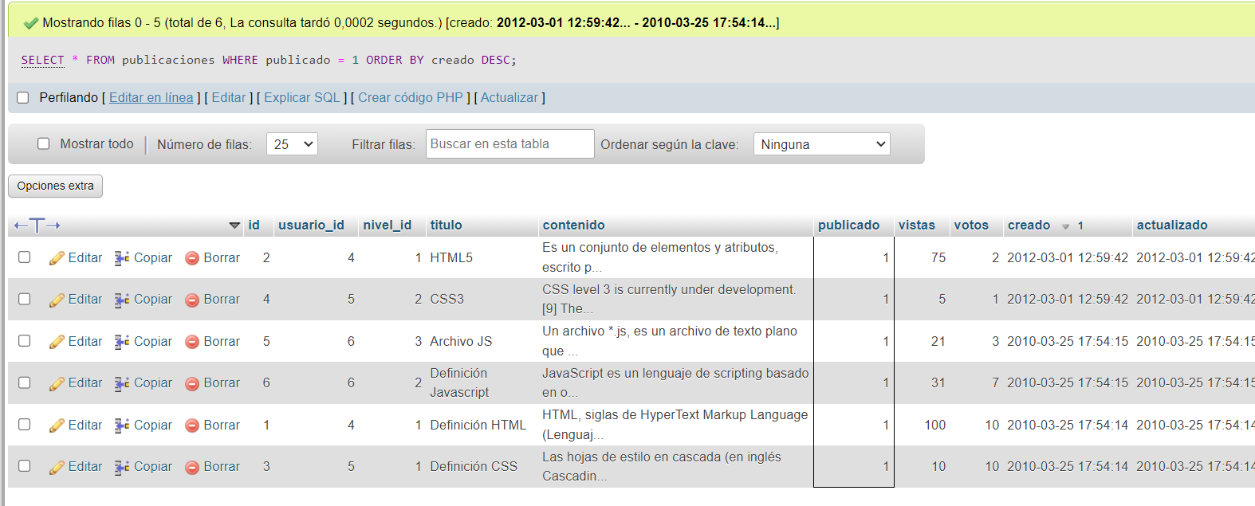

2 - Publicaciones más antiguas.
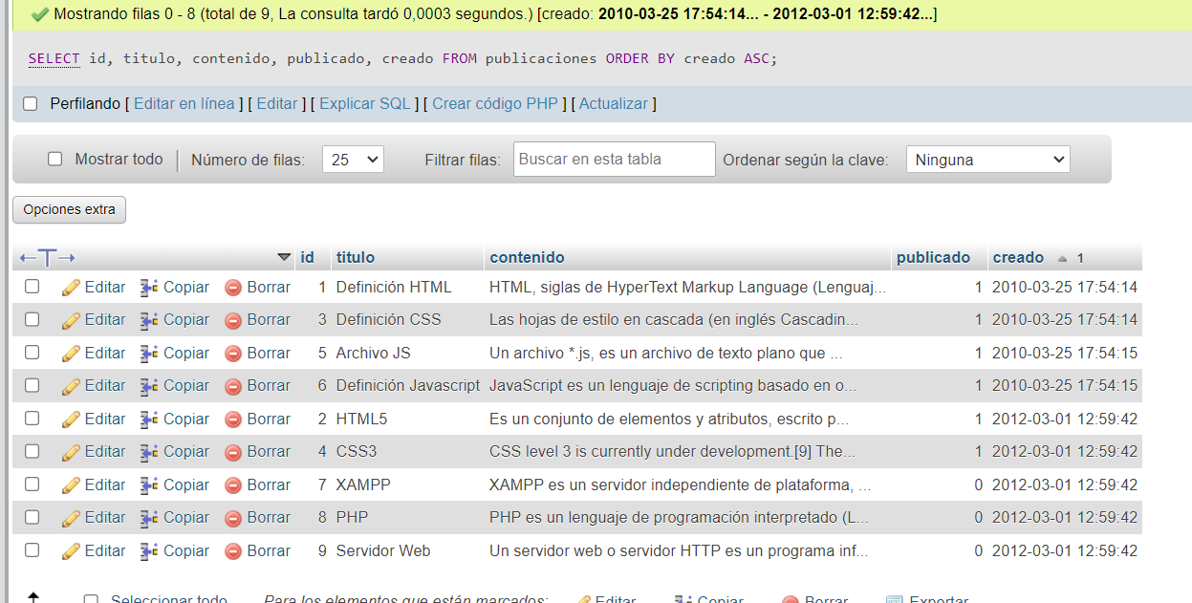

3 - Las 10 publicaciones más recientes.
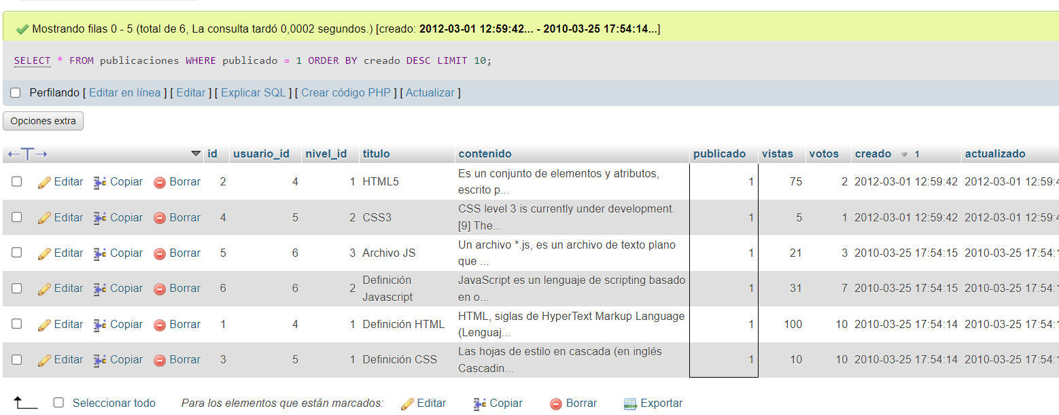

4 - Publicaciones hechas entre un rango de fechas determinado.
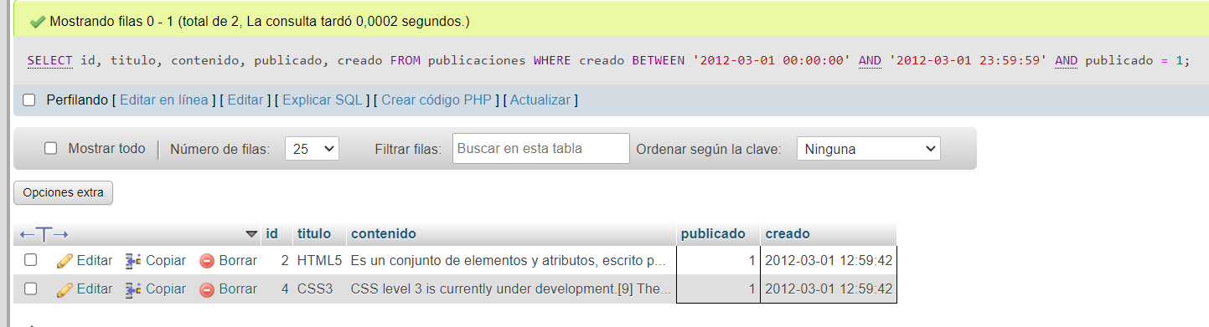

5 - Publicaciones hechas por un usuario determinado (Dashawn Renner).
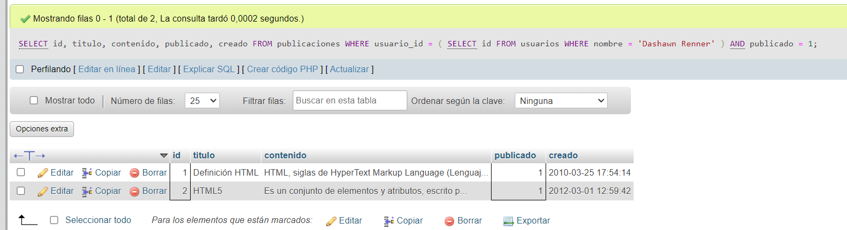

6 - Publicaciones hechas con una serie de etiquetas (HTML y CSS).
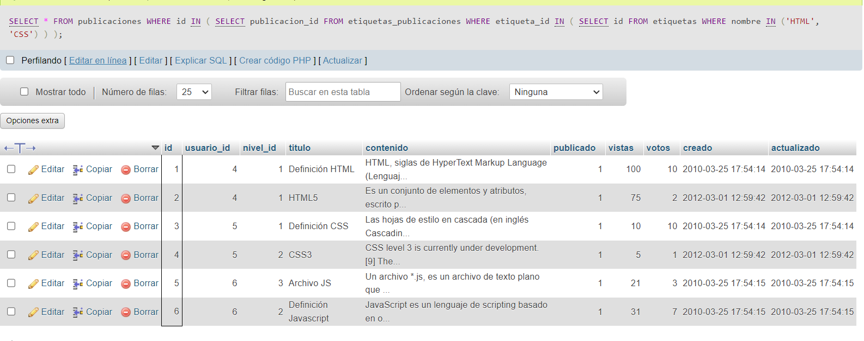

7 - Los 5 usuarios más activos (los que más publicaciones hayan hecho).
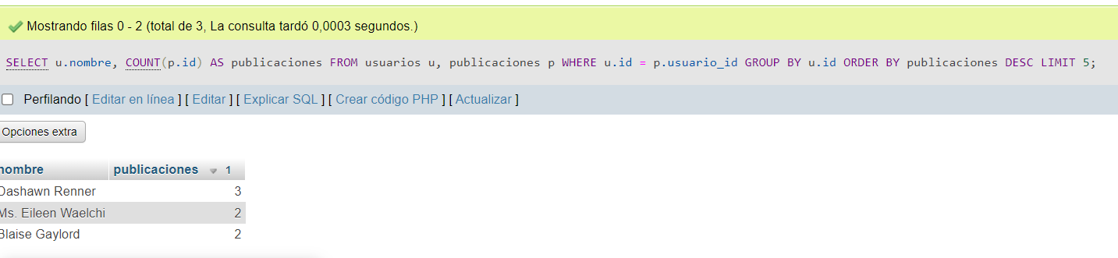

8 - La cantidad de publicaciones que hay en total.
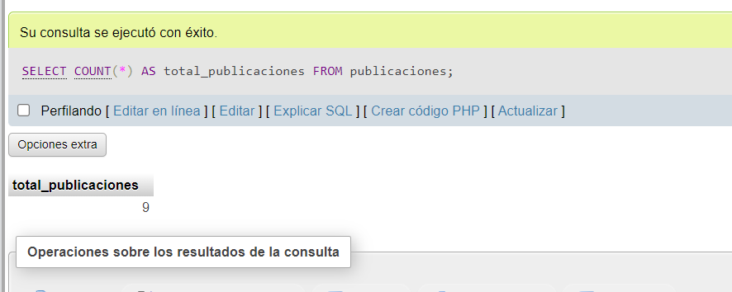

9 - Listar el nombre de los usuarios con la cantidad de publicaciones que ha hecho cada uno.
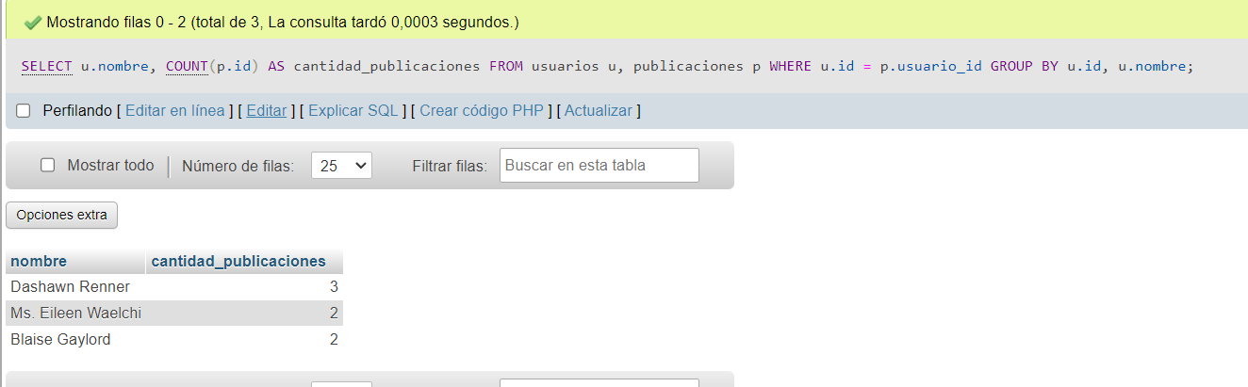

10 - Listar el nombre de los usuarios con su determinado rol.
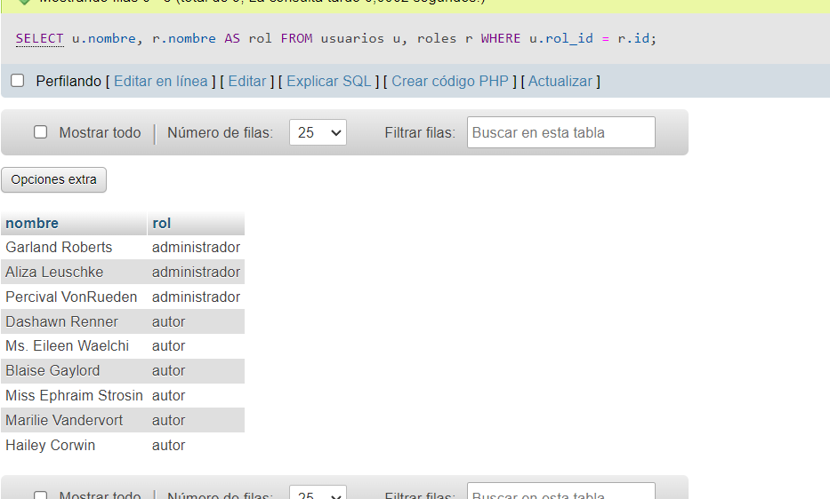

11 - Listar las etiquetas ordenadas por la cantidad de publicaciones que tengan.
